朱玉山个人简介

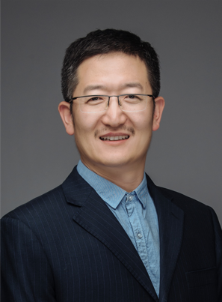

一、基本情况

朱玉山，1972年生，江苏睢宁人，江苏师范大学教育科学学院副教授，南京大学教育学博士，美国匹兹堡大学高级访问学者，高等教育学和小学教育专业硕士研究生导师。主要研究领域为高等教育管理、大学治理、教学质量评价与保障。

二、部分科研项目

主持教育部人文社会科学研究规划基金一般项目“现代大学治理的社会参与机制研究”（18YJA880122）

主持江苏省教育科学“十三五”规划一般课题“高等教育普及化条件下大学治理的社会参与研究”(D/2018/01/06)

主持江苏省教育科学“十二五”规划重点课题“大学学部制治理模式研究”(C-b/2011/01/01)

主持江苏省高等教育学会“十二五”规划一般课题“多校区大学学院设置模式研究”

主持江苏师范大学博士基金项目“公立大学治理的社会参与研究”

主持江苏师范大学教育教学研究重点课题“基于专业认证理念的教学质量保障体系构建研究”

参与国家社会科学基金教育学一般项目“现代大学的德性研究”（BIA130083）

三、部分代表性成果

朱玉山.中美公立大学治理社会参与阶梯的比较研究[J].黑龙江高教研究,2021,39(06):59-64.

朱玉山.美国公立大学治理的社会参与制度:历史演进与基本特征[J].高教探索,2020(11):66-72.

朱玉山,全守杰.高等教育普及化阶段美国公立大学校长遴选中的社会参与 [J].江苏高教,2017(07):103-107.

朱玉山.大学治理的社会参与:分析框架、概念界定与评测维度[J].现代教育管理,2017(01):30-35.

朱玉山,王运来.法国大学外部治理权力的历史嬗变与价值追求[J].高教探索,2016(03):46-52.

朱玉山,李力.高校教师教学工作量定额的一种计算办法[J].重庆高教研究,2015,3(02):75-79.

全守杰,朱玉山.建设高等教育强省进程中的大学校长背景特征——基于江苏本科院校的研究[J].国家教育行政学院学报,2014(07):80-85.

朱玉山.大学学院制改革依据探析——基于我国大学学院制改革乱象的思考[J].高等农业教育,2014(07):11-14.

专著《高校教学质量评价与保障》（副主编），南京大学出版社，2010.（获江苏省第十二届哲学社会科学优秀成果三等奖）